Gabelkopf komplett, Linksgewinde 16

Leviat

Eigenschaften

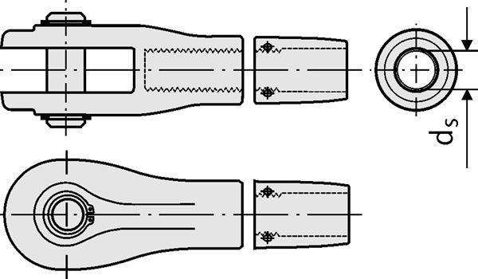

HAN:

0810.010-00014

Werkstoff

Edelstahl

Durchmesser (mm)

16,00